TRƯỜNG ĐẠI HỌC ĐẠI NAM
KHOA CÔNG NGHỆ THÔNG TIN
BÁO CÁO ĐỒ ÁN
XÂY DỰNG ỨNG DỤNG WEB
"COFFEE SHOP MANAGEMENT"
Đề tài: Hệ thống quản lý quán cà phê và đồ uống ONCafe
Sinh viên thực hiện: ........................................................
Mã sinh viên: .....................................................................
Lớp học phần: ....................................................................
Giảng viên hướng dẫn: .......................................................
Hà Nội – 2026

LỜI MỞ ĐẦU
Trong bối cảnh các cửa hàng đồ uống ngày càng cần quản lý dữ liệu tập trung, việc sử dụng các phương thức ghi chép thủ công dễ dẫn đến sai sót về giá bán, số lượng tồn kho, thông tin đơn hàng và doanh thu. Một ứng dụng quản lý phù hợp giúp chuẩn hóa quy trình vận hành, giảm thao tác lặp lại và hỗ trợ người quản lý theo dõi hoạt động kinh doanh.
Từ yêu cầu của đề bài, nhóm xây dựng ONCafe – ứng dụng web phục vụ quản lý danh mục đồ uống, tiếp nhận và xử lý đơn hàng, kiểm soát trạng thái đơn, bán hàng tại quầy và theo dõi báo cáo. Ngoài khu vực nhân viên, hệ thống có khu vực khách hàng để xem thực đơn và đặt hàng trực tuyến.
Báo cáo trình bày quá trình phân tích yêu cầu, mô hình hóa nghiệp vụ, thiết kế kiến trúc và triển khai các chức năng dựa trên mã nguồn hiện có của dự án ONCafe.

MỤC TIÊU VÀ PHẠM VI
- Xây dựng giao diện web dễ sử dụng cho nhân viên quản lý sản phẩm và đơn hàng.
- Tổ chức dữ liệu sản phẩm, khách hàng, nhân viên, đơn hàng và chi tiết đơn hàng trên Supabase.
- Thực hiện các thao tác thêm, xem, cập nhật, xóa sản phẩm; tiếp nhận và cập nhật trạng thái đơn hàng.
- Bổ sung quy trình đặt hàng trực tuyến, bán hàng tại quầy, phân quyền và báo cáo để mô phỏng hoạt động thực tế.
- Chuẩn bị cấu hình triển khai frontend tĩnh bằng GitLab Pages theo yêu cầu học phần.
Phạm vi báo cáo phản ánh mã nguồn trên nhánh refactor/solid-design-patterns của repository GitHub dinhanh1991/ONCafe tại thời điểm lập báo cáo. Các nội dung yêu cầu có trong đề bài nhưng chưa được xác minh triển khai thực tế sẽ được ghi chú riêng.

PHẦN 1. QUẢN TRỊ VÀ PHÂN TÍCH

1.1. Khảo sát bài toán
ONCafe cần quản lý hai luồng hoạt động chính. Luồng thứ nhất là hoạt động nội bộ: nhân viên quản lý danh mục đồ uống, tạo đơn tại quầy, tiếp nhận đơn online, cập nhật trạng thái và theo dõi số liệu. Luồng thứ hai là hoạt động khách hàng: xem thực đơn, chọn sản phẩm, tạo đơn, thanh toán theo phương thức được hỗ trợ và theo dõi đơn hàng.
Các dữ liệu cần quản lý gồm: tài khoản và vai trò; hồ sơ khách hàng; sản phẩm và số lượng tồn; đơn hàng; chi tiết từng món trong đơn; phương thức và trạng thái thanh toán; hình thức nhận hàng; thông tin người nhận tại thời điểm đặt hàng.

1.2. Yêu cầu chức năng
Mã | Yêu cầu | Mô tả
F01 | Đăng nhập/đăng xuất | Người dùng xác thực tài khoản; hệ thống xác định vai trò để điều hướng và giới hạn chức năng.
F02 | Quản lý sản phẩm | Nhân viên có quyền được cấp xem danh sách, thêm, sửa, xóa và xem chi tiết đồ uống.
F03 | Quản lý thuộc tính sản phẩm | Lưu tên, danh mục, giá, số lượng tồn, trạng thái mở bán và hình ảnh.
F04 | Tìm kiếm và lọc sản phẩm | Hỗ trợ tìm kiếm/lọc để nhân viên thao tác nhanh với danh mục.
F05 | Quản lý đơn hàng | Hiển thị đơn online và đơn tại quầy; xem chi tiết và thông tin khách/nhận hàng.
F06 | Cập nhật trạng thái đơn | Nhân viên có quyền cập nhật trạng thái theo quy trình; thu ngân được giới hạn ở chế độ tra cứu.
F07 | Đặt hàng trực tuyến | Khách chọn món, số lượng, hình thức nhận hàng và gửi đơn.
F08 | Quản lý giỏ hàng | Khách thêm, xóa, thay đổi số lượng; giỏ hàng được lưu trên trình duyệt.
F09 | Thanh toán/xác nhận QR | Tạo mã QR xác nhận gắn với đơn; kiểm tra mã và thời hạn ở phía máy chủ.
F10 | Bán hàng tại quầy | Nhân viên chọn món, lập giỏ, nhập thông tin cần thiết và tạo đơn.
F11 | Quản lý tồn kho | Kiểm tra tồn trước khi tạo đơn; trừ tồn khi tạo đơn và hoàn tồn theo các trường hợp nghiệp vụ.
F12 | Quản lý nhân viên | Admin tìm kiếm, tạo, cập nhật và xóa tài khoản nhân viên theo quyền.
F13 | Báo cáo doanh thu | Tổng hợp doanh thu theo khoảng thời gian và các chỉ số liên quan.
F14 | Thống kê món bán chạy | Tổng hợp số lượng đồ uống bán ra từ các đơn đủ điều kiện thống kê.
F15 | Quản lý hồ sơ cá nhân | Người dùng xem/cập nhật thông tin hồ sơ và mật khẩu theo chức năng được cung cấp.
F16 | Theo dõi đơn của khách | Khách xem trạng thái, chi tiết và thông tin người nhận của đơn do mình tạo.

1.3. Yêu cầu phi chức năng
Mã | Tên | Tiêu chí
NF01 – Dễ sử dụng | Giao diện có bố cục nhất quán, nhãn và thông báo rõ ràng; các thao tác thường dùng dễ tìm.
NF02 – Tương thích | Các trang cần hiển thị hợp lý trên máy tính và màn hình máy tính bảng; bố cục không tràn/vỡ khi thay đổi kích thước.
NF03 – Hiệu năng | Các thao tác đọc/ghi dữ liệu cần có trạng thái đang tải; hạn chế gửi yêu cầu trùng lặp và phản hồi lỗi khi API không đáp ứng.
NF04 – Bảo mật | Xác thực bằng Supabase Auth; phân quyền theo vai trò; sử dụng RLS/RPC/Edge Functions; không để Service Role Key trong frontend.
NF05 – Toàn vẹn dữ liệu | Kiểm tra dữ liệu đầu vào; kiểm tra tồn kho ở phía cơ sở dữ liệu; lưu thông tin người nhận theo từng đơn để dữ liệu lịch sử không bị thay đổi theo hồ sơ mới.
NF06 – Bảo trì/mở rộng | Tách mã nguồn thành Controller, Service, Repository, View, Validator và các tiện ích để giảm phụ thuộc và thuận tiện sửa đổi.
NF07 – Khả dụng | Khi truy vấn thất bại, hệ thống cần hiển thị thông báo phù hợp, không để giao diện ở trạng thái chờ vô hạn.

1.4. Tác nhân và phân quyền
Tác nhân | Vai trò chính
Khách hàng (Customer) | Đăng ký/đăng nhập, xem thực đơn, quản lý giỏ, đặt hàng, xác nhận QR theo luồng hệ thống, xem đơn của mình.
Nhân viên bán hàng (Seller) | Xem tổng quan bán hàng, quản lý đồ uống, tạo đơn tại quầy, xử lý đơn và xem món bán chạy.
Thu ngân (Cashier) | Tra cứu đơn ở chế độ chỉ xem, xem tổng hợp/báo cáo doanh thu và quản lý hồ sơ.
Quản trị viên (Admin) | Có quyền quản trị tổng thể: sản phẩm, đơn hàng, nhân viên, bán tại quầy, báo cáo và tổng quan.

1.5. Biểu đồ ca sử dụng (Use Case Diagram)
Biểu đồ dưới đây mô tả các tác nhân và nhóm chức năng chính. Các quyền cụ thể được kiểm tra thêm ở tầng dữ liệu và dịch vụ phía Supabase.
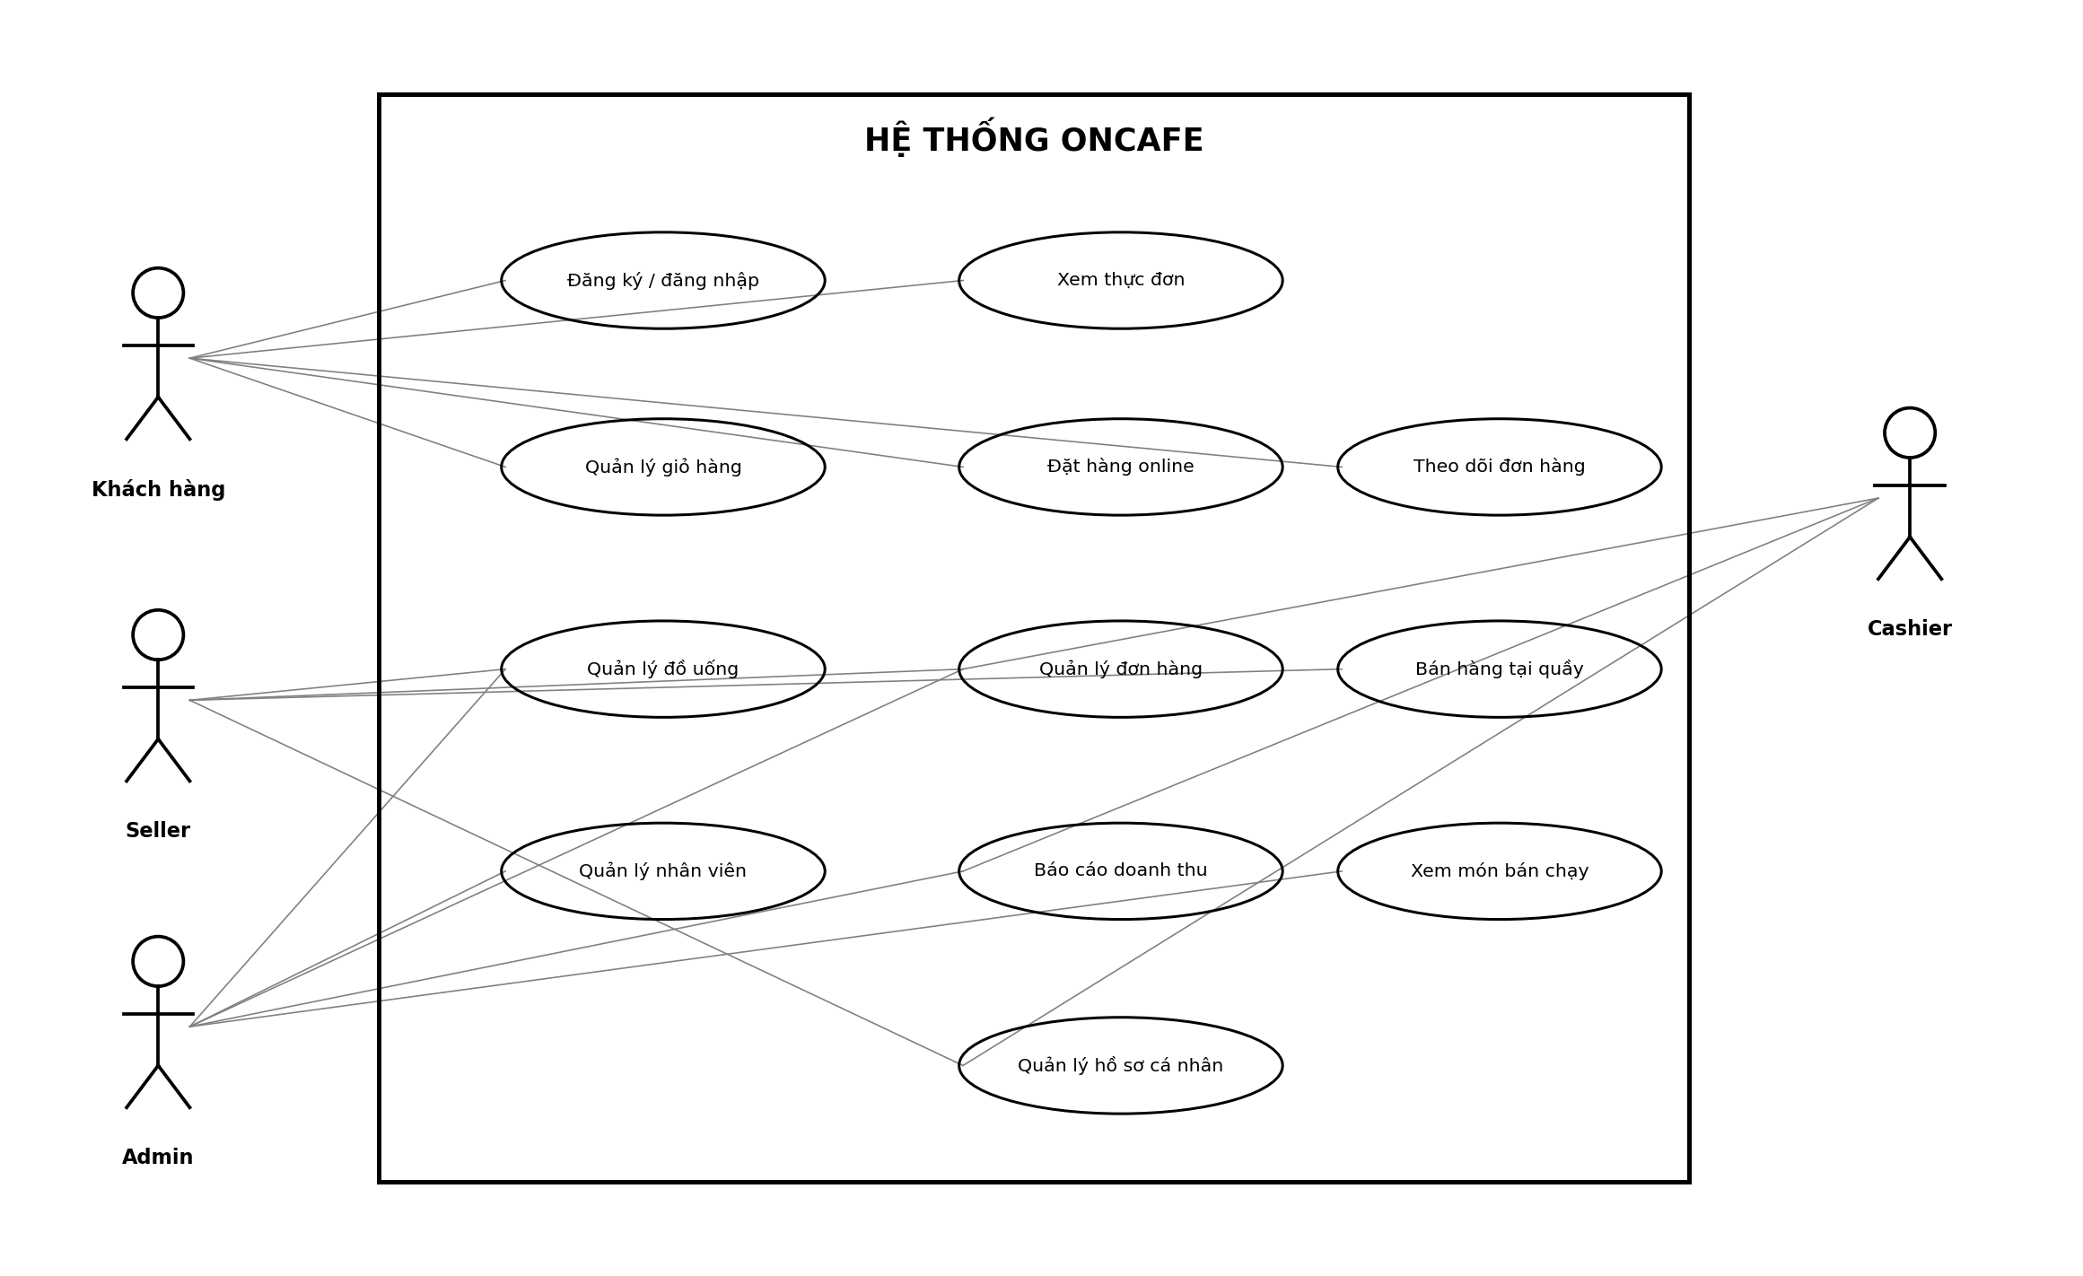
Hình 1. Biểu đồ Use Case tổng quát của hệ thống ONCafe.

1.6. Đặc tả một số ca sử dụng tiêu biểu

UC01 – Quản lý sản phẩm
Tác nhân: Admin/Seller
Luồng chính: 1. Người dùng mở mục Sản phẩm. 2. Hệ thống tải danh sách. 3. Người dùng chọn thêm/sửa/xóa. 4. Hệ thống kiểm tra dữ liệu và gửi yêu cầu đến Supabase. 5. Hiển thị kết quả hoặc thông báo lỗi.
Luồng ngoại lệ: Thiếu trường bắt buộc, giá không hợp lệ, tồn kho âm, ảnh sai định dạng/quá dung lượng hoặc API lỗi.

UC02 – Tạo đơn online
Tác nhân: Customer
Luồng chính: 1. Khách xem thực đơn và thêm món vào giỏ. 2. Đăng nhập. 3. Nhập tên, số điện thoại, địa chỉ và hình thức nhận. 4. Hệ thống kiểm tra thông tin, phương thức QR và tồn kho. 5. Tạo đơn, chi tiết đơn và cập nhật tồn. 6. Hiển thị thông tin đơn/QR.
Luồng ngoại lệ: Giỏ trống, thông tin liên hệ không hợp lệ, địa chỉ giao hàng thiếu, tồn kho không đủ hoặc tạo đơn thất bại.

UC03 – Xử lý đơn hàng
Tác nhân: Admin/Seller
Luồng chính: 1. Nhân viên mở danh sách đơn. 2. Chọn đơn cần xử lý. 3. Xem thông tin người nhận, món và thanh toán. 4. Cập nhật trạng thái phù hợp. 5. Hệ thống lưu và hiển thị trạng thái mới.
Luồng ngoại lệ: Không đủ quyền, trạng thái chuyển không hợp lệ hoặc dữ liệu chưa tải được.

UC04 – Bán hàng tại quầy
Tác nhân: Admin/Seller
Luồng chính: 1. Chọn sản phẩm và số lượng. 2. Hệ thống kiểm tra tồn. 3. Nhập thông tin khách nếu có. 4. Chọn tiền mặt hoặc QR. 5. Tạo đơn và cập nhật tồn kho. 6. Hiển thị kết quả.
Luồng ngoại lệ: Giỏ trống, số lượng vượt tồn, lỗi tạo đơn hoặc lỗi xác nhận QR.

UC05 – Quản lý nhân viên
Tác nhân: Admin
Luồng chính: 1. Mở danh sách nhân viên. 2. Tìm kiếm hoặc chọn tạo/sửa/xóa. 3. Nhập thông tin và vai trò. 4. Gửi yêu cầu qua Edge Function. 5. Hiển thị kết quả.
Luồng ngoại lệ: Tài khoản trùng, dữ liệu không hợp lệ, không có quyền quản trị hoặc Edge Function lỗi.

1.7. Wireframe màn hình danh sách sản phẩm và form chỉnh sửa
Wireframe dưới đây là bản phác thảo chức năng, tập trung vào bố cục và thành phần cần có; giao diện triển khai thực tế được xây dựng bằng HTML/CSS.

Màn hình danh sách sản phẩm
┌──────────────────────────────────────────────────────────────────────┐
│ ONCafe Tổng quan | Sản phẩm | Đơn hàng | Nhân viên | Hồ sơ │
├──────────────────────────────────────────────────────────────────────┤
│ Quản lý đồ uống [+ Thêm đồ uống] │
│ [Tìm theo tên................] [Danh mục ▼] [Trạng thái ▼] [Tìm] │
├────┬────────────────┬────────────┬──────────┬─────────┬───────────────┤
│Ảnh │ Tên đồ uống │ Danh mục │ Giá │ Tồn kho │ Thao tác │
├────┼────────────────┼────────────┼──────────┼─────────┼───────────────┤
│ ...│ Cà phê sữa │ Cà phê │ 35.000đ │ 25 │ Xem Sửa Xóa │
│ ...│ Trà đào │ Trà │ 30.000đ │ 18 │ Xem Sửa Xóa │
└────┴────────────────┴────────────┴──────────┴─────────┴───────────────┘
│ Loading / Thông báo lỗi / Không có dữ liệu / Phân trang │
└──────────────────────────────────────────────────────────────────────┘

Form thêm/chỉnh sửa sản phẩm
┌─────────────────────────────────────────────────────────────┐
│ THÔNG TIN ĐỒ UỐNG │
├─────────────────────────────────────────────────────────────┤
│ Tên đồ uống [.......................................] │
│ Danh mục [Chọn danh mục ▼.........................] │
│ Giá bán (VND) [.......................................] │
│ Số lượng tồn kho [.......................................] │
│ Trạng thái [Đang bán ▼..............................] │
│ Hình ảnh [Chọn tệp...] JPG/PNG/WEBP/GIF, tối đa 5MB│
│ │
│ [Hủy] [Lưu thông tin] │
└─────────────────────────────────────────────────────────────┘
│ Hiển thị lỗi cạnh trường dữ liệu; thông báo khi lưu thành công│

PHẦN 2. THIẾT KẾ KIẾN TRÚC

2.1. Kiến trúc tổng thể
ONCafe sử dụng kiến trúc frontend tĩnh kết hợp Backend-as-a-Service. Trình duyệt chạy HTML, CSS và JavaScript ES Modules. Các module frontend gọi Supabase để xác thực, truy vấn dữ liệu, lưu trữ hình ảnh và thực hiện các nghiệp vụ cần kiểm soát phía máy chủ.
Lớp | Công nghệ / thành phần | Nhiệm vụ
Giao diện | HTML5, CSS3, Bootstrap Icons, Be Vietnam Pro | Hiển thị trang khách hàng và khu vực nhân viên.
Điều phối | Controllers | Nhận sự kiện, điều phối luồng màn hình và gọi Service.
Nghiệp vụ | Services, Validators, Models | Kiểm tra quy tắc nghiệp vụ, xác thực dữ liệu và chuẩn hóa đối tượng.
Truy cập dữ liệu | Repositories | Đóng gói truy vấn Supabase Database/Storage.
Backend managed | Supabase Auth, PostgreSQL, RLS, RPC, Storage, Edge Functions | Xác thực, phân quyền, lưu dữ liệu và xử lý nghiệp vụ phía máy chủ.

2.2. Cấu trúc thư mục
ONCafe/
├── code/onCafe/
│ ├── index.html
│ ├── assets/
│ ├── css/
│ │ └── modules/
│ ├── pages/
│ │ ├── admin/
│ │ ├── auth/
│ │ └── customer/
│ └── js/
│ ├── config/
│ ├── controllers/
│ │ ├── admin/
│ │ └── customer/
│ ├── models/
│ ├── repositories/
│ ├── services/
│ ├── ui/
│ ├── utils/
│ ├── validators/
│ └── views/
├── supabase/
│ ├── functions/
│ └── migrations/
├── .gitlab-ci.yml
└── README.md

2.3. Trách nhiệm các module
Module | Trách nhiệm | Ví dụ trong mã nguồn
Controllers | Điều phối sự kiện và quy trình theo trang/khu vực. | AdminController.js, CustomerCheckoutController.js
Models | Biểu diễn và chuẩn hóa dữ liệu. | Products.js
Repositories | Tập trung truy cập Supabase. | ProductRepo.js, OrderRepo.js, AuthRepo.js
Services | Xử lý nghiệp vụ, phối hợp Repository. | ProductService.js, OrderService.js, CustomerQrPaymentService.js
Views | Render và cập nhật giao diện. | ProductView.js, OrderView.js, DashboardView.js
UI | Thành phần giao diện tái sử dụng. | OrderDialogs.js, AdminNavButton.js
Validators | Kiểm tra dữ liệu và hỗ trợ hiển thị lỗi. | ProductValidator.js, OrderValidator.js, ValidationUI.js
Utils | Hàm tiện ích dùng chung, tránh chứa nghiệp vụ màn hình. | FormatUtils.js, IdUtils.js, AdminNavigation.js

2.4. Luồng xử lý dữ liệu
Luồng xử lý điển hình: Người dùng thao tác trên View → Controller tiếp nhận sự kiện → Validator kiểm tra dữ liệu → Service áp dụng quy tắc nghiệp vụ → Repository gọi Supabase → kết quả được trả ngược về Controller/View để cập nhật giao diện.
Đối với nghiệp vụ quan trọng như tạo đơn, kiểm tra tồn kho, xác nhận mã QR và quản lý tài khoản nhân viên, hệ thống sử dụng RPC hoặc Edge Function phía Supabase để không phụ thuộc hoàn toàn vào kiểm tra ở trình duyệt.
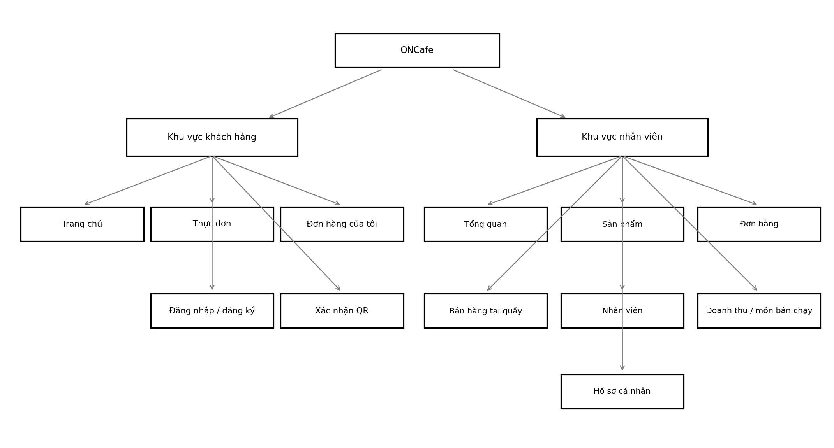
Hình 2. Sitemap tổng quát các khu vực chức năng.

2.5. Thiết kế dữ liệu và an toàn
- Supabase Auth quản lý thông tin xác thực; bảng profiles lưu vai trò và hồ sơ người dùng.
- Dữ liệu nghiệp vụ gồm sản phẩm, khách hàng, đơn hàng và chi tiết đơn hàng; ảnh sản phẩm lưu trong Supabase Storage.
- RLS và kiểm tra quyền trong RPC/Edge Function giới hạn thao tác theo vai trò.
- Đơn hàng lưu snapshot tên, số điện thoại và địa chỉ người nhận tại thời điểm đặt; hồ sơ khách hàng hiện tại vẫn được cập nhật riêng.
- Tồn kho được kiểm tra và cập nhật trong quy trình phía cơ sở dữ liệu nhằm giảm nguy cơ hai đơn đồng thời bán vượt tồn.
- Không đưa SUPABASE_SERVICE_ROLE_KEY vào mã frontend hoặc repository công khai.

PHẦN 3. THỰC THI LẬP TRÌNH

3.1. Công nghệ triển khai
Nhóm | Công nghệ | Mục đích
Frontend | HTML5, CSS3, JavaScript ES Modules | Xây dựng giao diện và xử lý tương tác.
UI | Bootstrap Icons, Be Vietnam Pro | Biểu tượng và kiểu chữ thống nhất.
Database | Supabase PostgreSQL | Lưu sản phẩm, đơn hàng, hồ sơ và dữ liệu báo cáo.
Authentication | Supabase Auth | Đăng ký, đăng nhập, quản lý phiên.
Storage | Supabase Storage | Lưu ảnh đồ uống.
Server logic | Supabase RPC và Edge Functions | Xử lý nghiệp vụ, phân quyền và xác nhận QR.
QR | QRCode.js | Sinh hình ảnh QR dẫn đến trang xác nhận.

3.2. Các chức năng đã có mã nguồn
Nhóm chức năng | Kết quả triển khai theo mã nguồn
Quản lý sản phẩm | Danh sách, thêm, sửa, xóa, xem chi tiết; quản lý giá, danh mục, số lượng, trạng thái và ảnh.
Đặt hàng khách hàng | Thực đơn, giỏ hàng, đăng nhập, kiểm tra thông tin, chọn nhận tại cửa hàng/giao hàng và tạo đơn.
Đơn hàng | Danh sách đơn, chi tiết đơn, phân biệt nguồn online/tại quầy, thông tin người nhận và trạng thái.
Bán hàng tại quầy | Chọn món, số lượng, tính tổng, tạo đơn và theo dõi thanh toán.
QR | Tạo mã xác nhận có thời hạn 10 phút; kiểm tra mã phía máy chủ. Đây là xác nhận nội bộ, chưa phải đối soát ngân hàng tự động.
Phân quyền | Vai trò Admin, Seller, Cashier, Customer; giới hạn quyền trên giao diện và phía Supabase.
Nhân viên | Admin quản lý tài khoản nhân viên qua Edge Function.
Báo cáo | Tổng quan, doanh thu theo khoảng thời gian, món bán chạy và số liệu theo vai trò.
Lịch sử đơn | Lưu snapshot thông tin người nhận trên đơn để tránh thay đổi lịch sử khi khách sửa hồ sơ.

3.3. Tương tác API và xử lý phản hồi
Các Repository đóng gói thao tác đọc/ghi dữ liệu với Supabase. Service không thao tác trực tiếp với giao diện mà thực hiện quy tắc nghiệp vụ và gọi Repository. View/Controller chịu trách nhiệm hiển thị trạng thái tải, dữ liệu rỗng, kết quả thành công hoặc lỗi.
Tình huống | Cách xử lý cần có / đã tổ chức trong ứng dụng
Đang tải dữ liệu | Hiển thị trạng thái loading hoặc vô hiệu hóa thao tác gửi lặp trong thời gian chờ.
API trả lỗi | Bắt lỗi, chuyển thành thông báo dễ hiểu; không để người dùng hiểu nhầm thao tác đã thành công.
Không có dữ liệu | Hiển thị trạng thái danh sách trống thay vì lỗi giao diện.
Dữ liệu không hợp lệ | Validator kiểm tra trước khi gọi Service/Repository và chỉ rõ trường cần sửa.
Tạo đơn thất bại | Giữ lại dữ liệu giỏ hàng khi phù hợp; tránh tạo trùng đơn khi chỉ lỗi bước thanh toán QR.
Mất kết nối/phiên hết hạn | Thông báo phù hợp và yêu cầu đăng nhập lại khi cần.

Lưu ý: báo cáo mô tả cơ chế và cấu trúc xử lý dựa trên mã nguồn. Các chỉ tiêu thời gian phản hồi cụ thể và kết quả kiểm thử tải chưa được cung cấp, do đó không đưa ra số liệu hiệu năng định lượng.

3.4. Quy tắc nghiệp vụ nổi bật
- Đơn online yêu cầu khách đăng nhập, cung cấp tên và số điện thoại hợp lệ; địa chỉ phải có khi giao hàng.
- Đơn online sử dụng QR/chuyển khoản trước theo quy tắc hiện tại; giao tận nhà có phí cố định 15.000 đồng.
- Mã QR xác nhận có thời hạn 10 phút theo migration hiện tại.
- Kiểm tra số lượng tồn và trạng thái mở bán trước khi tạo đơn; tránh số lượng âm.
- Thông tin nhận hàng được lưu theo từng đơn để bảo toàn dữ liệu lịch sử.
- Cashier có quyền tra cứu đơn ở chế độ chỉ xem; Admin/Seller có quyền nghiệp vụ tương ứng.

3.5. Hướng dẫn chạy ứng dụng
- Clone repository: git clone https://github.com/dinhanh1991/ONCafe.git
- Mở thư mục ONCafe bằng Visual Studio Code.
- Cấu hình Project URL và Publishable/anon Key trong code/onCafe/js/config/supabase.js.
- Chạy code/onCafe/index.html bằng Live Server để vào khu vực nhân viên.
- Chạy code/onCafe/pages/customer/home.html bằng Live Server để vào khu vực khách hàng.
- Đảm bảo dự án Supabase đã áp dụng đầy đủ migration và triển khai Edge Functions cần thiết.
Không mở trực tiếp bằng file:// vì ứng dụng sử dụng JavaScript ES Modules và gọi API. Các trang cần được phục vụ qua HTTP/HTTPS.

3.6. Triển khai GitLab Pages
Repository hiện có tệp .gitlab-ci.yml với stage deploy. Pipeline tạo thư mục public, sao chép toàn bộ nội dung code/onCafe/ vào public/ và khai báo public/ là artifact cho GitLab Pages. Rule hiện tại chỉ chạy khi commit thuộc nhánh mặc định của repository GitLab.
Để hoàn tất yêu cầu học phần, cần đưa mã nguồn lên GitLab học phần, đặt nhánh triển khai làm default branch hoặc điều chỉnh rule phù hợp, bật CI/CD và chờ pipeline Pages thành công. Sau đó kiểm tra website tại địa chỉ GitLab Pages được cấp.
Tại thời điểm lập báo cáo, đã xác minh có cấu hình pipeline trong repository GitHub; chưa xác minh repository GitLab học phần, pipeline chạy thành công hoặc URL website thực tế. Vì vậy, phần này được ghi nhận là cấu hình đã chuẩn bị, chưa kết luận triển khai thành công.

3.7. Kết quả đối chiếu với đề bài
Tiêu chí đề bài | Đối chiếu với ONCafe | Trạng thái ghi nhận
Ít nhất 3 yêu cầu chức năng | Có nhiều hơn 3 nhóm: sản phẩm, đơn hàng, trạng thái, tài khoản, báo cáo... | Đã phân tích và có mã nguồn
Ít nhất 2 yêu cầu phi chức năng | Đã đặc tả tính dễ dùng, tương thích, hiệu năng, bảo mật, toàn vẹn, bảo trì. | Đã phân tích; cần đo/kiểm thử
Use Case và Wireframe | Có biểu đồ tổng quát và phác thảo màn hình sản phẩm/form. | Có trong báo cáo
HTML/CSS giao diện | Có nhiều trang HTML và stylesheet riêng. | Có mã nguồn
API CRUD | Repositories/Services quản lý sản phẩm và dữ liệu qua Supabase. | Có mã nguồn; cần kiểm thử môi trường
Loading và Exception | Có tổ chức luồng loading, validation và phản hồi lỗi ở các màn hình. | Cần chạy checklist xác nhận từng tình huống
GitLab Pages | Có .gitlab-ci.yml sao chép code/onCafe sang public/. | Chưa xác minh deploy thành công

PHẦN 4. KIỂM THỬ VÀ ĐÁNH GIÁ

4.1. Danh sách kiểm thử chức năng đề xuất
Mã | Thao tác kiểm thử | Kết quả mong đợi
TC01 | Mở trang quản lý sản phẩm | Danh sách hiển thị hoặc trạng thái loading; không vỡ giao diện.
TC02 | Thêm sản phẩm hợp lệ | Sản phẩm được lưu và xuất hiện trong danh sách.
TC03 | Thêm sản phẩm thiếu tên/giá sai | Không gửi dữ liệu sai; hiển thị lỗi phù hợp.
TC04 | Tải ảnh vượt 5 MB hoặc sai định dạng | Validator từ chối và hiển thị thông báo.
TC05 | Sửa và xóa sản phẩm | Dữ liệu cập nhật/xóa đúng sau khi xác nhận.
TC06 | API không phản hồi | Hiển thị thông báo lỗi, không treo loading vô hạn.
TC07 | Tạo đơn với tồn kho đủ | Tạo đơn và cập nhật tồn đúng.
TC08 | Tạo đơn vượt tồn | Từ chối tạo đơn và không làm tồn kho âm.
TC09 | Đơn online giao tận nhà thiếu địa chỉ | Không cho gửi đơn; chỉ rõ trường cần bổ sung.
TC10 | Đơn QR hết hạn | Không cho xác nhận bằng mã hết hạn; xử lý hoàn tồn theo quy tắc.
TC11 | Cashier cập nhật trạng thái đơn | Không cho phép thao tác vượt quyền.
TC12 | Triển khai GitLab Pages | Pipeline thành công, có URL truy cập và mở được trang index.

Đây là checklist kiểm thử để thực hiện và ghi nhận kết quả thực tế. Không đánh dấu tất cả là Pass khi chưa chạy trên môi trường triển khai.

4.2. Đánh giá kết quả
ONCafe đã phát triển vượt phạm vi CRUD danh mục cơ bản bằng cách bổ sung đặt hàng online, quản lý đơn, bán hàng tại quầy, phân quyền, báo cáo và kiểm soát tồn kho. Việc phân chia mã nguồn theo các tầng giúp cấu trúc rõ ràng hơn so với cách viết toàn bộ xử lý trong một tệp JavaScript.
Các điểm cần hoàn thiện trước khi nộp gồm: chạy lại checklist trên môi trường Supabase, chụp ảnh minh chứng các màn hình, kiểm tra các tình huống API lỗi/loading, đưa mã nguồn lên GitLab học phần và xác nhận URL Pages. Cần bổ sung ảnh chụp pipeline thành công vào phụ lục nếu đã triển khai.

PHẦN 5. KẾT LUẬN VÀ HƯỚNG PHÁT TRIỂN
Đề tài ONCafe hướng đến giải quyết các nhu cầu cơ bản trong quản lý quán đồ uống: quản lý danh mục sản phẩm, tiếp nhận và xử lý đơn hàng, theo dõi trạng thái, bán hàng tại quầy và tổng hợp dữ liệu kinh doanh. Mã nguồn hiện tại đã hình thành các khu vực khách hàng và nhân viên, kết nối Supabase cho dữ liệu và xác thực, đồng thời tổ chức các module theo trách nhiệm.
Trong giai đoạn tiếp theo, dự án cần ưu tiên kiểm thử toàn bộ nghiệp vụ trên môi trường triển khai, hoàn tất GitLab Pages theo yêu cầu học phần, bổ sung kiểm thử tự động và nhật ký thao tác. Nếu phát triển thành sản phẩm thực tế, có thể tích hợp cổng thanh toán có đối soát giao dịch, hóa đơn điện tử và các báo cáo quản trị nâng cao.

PHỤ LỤC

A. Cấu trúc các tệp quan trọng
Đường dẫn | Vai trò
code/onCafe/index.html | Điểm vào khu vực nhân viên.
code/onCafe/pages/admin/products.html | Trang quản lý sản phẩm.
code/onCafe/pages/admin/orders.html | Trang quản lý đơn hàng.
code/onCafe/pages/admin/counter-sales.html | Trang bán hàng tại quầy.
code/onCafe/pages/customer/menu.html | Thực đơn khách hàng.
code/onCafe/pages/customer/my-orders.html | Lịch sử đơn của khách.
code/onCafe/js/repositories/ProductRepo.js | Truy cập dữ liệu sản phẩm.
code/onCafe/js/services/ProductService.js | Nghiệp vụ sản phẩm.
code/onCafe/js/validators/ProductValidator.js | Kiểm tra dữ liệu sản phẩm và ảnh.
code/onCafe/js/controllers/customer/CustomerCheckoutController.js | Điều phối quy trình checkout.
code/onCafe/js/services/CustomerQrPaymentService.js | Tạo thông tin QR dùng chung.
supabase/functions/oncafe-qr-payment/index.ts | Xử lý QR phía máy chủ.
supabase/migrations/20261031151749_order_customer_snapshot.sql | Lưu snapshot thông tin người nhận trên đơn.
.gitlab-ci.yml | Cấu hình pipeline GitLab Pages.

B. Thông tin repository và nhánh tham chiếu
Repository: https://github.com/dinhanh1991/ONCafe
Nhánh mã nguồn được đối chiếu: refactor/solid-design-patterns
Tệp README.md và .gitlab-ci.yml nằm ở thư mục gốc repository.

C. Nội dung cần bổ sung trước khi nộp bản chính thức
- Điền tên sinh viên, mã sinh viên, lớp học phần và giảng viên hướng dẫn.
- Chèn ảnh chụp thực tế: trang danh sách sản phẩm, form thêm/sửa, danh sách đơn, màn hình khách hàng và báo cáo.
- Chạy checklist kiểm thử và cập nhật kết quả Pass/Fail cùng ảnh minh chứng.
- Đẩy mã nguồn lên GitLab học phần; xác nhận pipeline Pages thành công và điền URL website.
- Kiểm tra lại quy định đặt tên báo cáo và định dạng bìa theo mẫu của giảng viên.

